

**บันทึกข้อความ**

ส่วนราชการ โรงเรียนวังโป่งศึกษา อำเภอวังโป่ง จังหวัดเพชรบูรณ์

ที่ พิเศษ/ 2561 วันที่ 15 มิถุนายน 2561

เรื่อง การรายงานผลการดำเนินงานโครงการ “ อบรมโรงเรียนคุณธรรม”

เรียน ผู้อำนวยการโรงเรียนวังโป่งศึกษา

ด้วยกลุ่มสาระการเรียนรู้กลุ่มสาระสังคมศึกษาศาสนาและวัฒนธรรมได้ดำเนินการโครงการจัดกิจกรรม “ อบรมโรงเรียนคุณธรรม” ลุล่วงไปแล้วนั้น โดยมีกิจกรรมในโครงการดังนี้

1.ระดมความคิดเกี่ยวกับโรงเรียนคุณธรรม

2.นำเสนอโครงงานคุณธรรม

บัดนี้ ทางกลุ่มสาระสังคมศึกษาศาสนาและวัฒนธรรม ได้ดำเนินการเสร็จสิ้นเรียบร้อยแล้ว จึงขอรายงานผลการดำเนินงานโครงการ“ อบรมโรงเรียนคุณธรรม” ดังกล่าว

จึงเรียนมาเพื่อโปรดทราบ

ลงชื่อ ...........................................................................

(นายฐกฤต ยศมาภัทรชัย)

ผู้รับผิดชอบโครงการ

ความคิดเห็นของผู้อำนวยการ

……………………………………..........................................................................................................

   
 ลงชื่อ…………………………………….

(นายมานะ มะสิน)

ผู้อำนวยการโรงเรียนวังโป่งศึกษา

**แบบประเมินความพึงพอใจในการดำเนินงาน / โครงการ**

**ชื่องาน / โครงการส่งเสริมพัฒนางานงบประมาณและแผนงาน**

**คำชี้แจง** โปรดใส่เครื่องหมาย (/ ) ตามรายการที่เป็นจริงหรือเห็นว่าเหมาะสม

**เกณฑ์การประเมิน**   
ระดับ 1 หมายถึง ประเมินผลอยู่ในระดับต่ำกว่า 80 % ระดับ 2 หมายถึง ประเมินผลอยู่ในระดับ 50 -74 %

ระดับ 3 หมายถึง ประเมินผลอยู่ในระดับ 75 -89 % ระดับ 4 หมายถึง ประเมินผลอยู่ในระดับสูงกว่า 90 %

|  |  |  |  |  |
| --- | --- | --- | --- | --- |
| **รายการประเมิน** | **ระดับคะแนน** | | | |
| **1** | **2** | **3** | **4** |
| **1. ด้านทรัพยากรที่ใช้** |  |  |  |  |
| 1.1 ความเหมาะสมของงบประมาณ |  |  |  | / |
| 1.2 ความเหมาะสมของโครงการกับสภาพการดำเนินการจริง |  |  |  | / |
| 1.3 ความร่วมมือของบุคลากร ผู้เกี่ยวข้องในการปฏิบัติงาน /โครงการ |  |  |  | / |
| 1.4 ปริมาณวัสดุอุปกรณ์เพียงพอสำหรับการดำเนินงาน/โครงการ |  |  |  | / |
| 1.5 ความเหมาะสมของสถานที่ที่ใช้ในการดำเนินงาน/ โครงการ |  |  | / |  |
| **2. ประเมินกระบวนการดำเนินงานตามกระบวนการ** |  |  |  |  |
| 2.1 โครงการมีการดำเนินงานตามขั้นตอนและวิธีการดำเนินโครงการ |  |  |  | / |
| 2.2 ความเหมาะสมของกิจกรรมและขั้นตอนวิธีการดำเนินโครงการ |  |  |  | / |
| 2.3 ขั้นตอนและวิธีการในการดำเนินโครงการสามารถส่งผลให้ผู้เข้าร่วมโครงการมีคุณลักษณะที่พึงประสงค์ ได้ตามวัตถุประสงค์ และ เป้าหมาย เชิงคุณภาพ |  |  | / |  |
| 2.4 ขั้นตอนและวิธีการดำเนินโครงการมีการส่งเสริมการมีส่วนร่วมระหว่าง ผู้รับผิดชอบโครงการ /วิทยากร/ผู้เข้าร่วมโครงการ |  |  |  | / |
| **3. ประเมินผลการดำเนินงาน** |  |  |  |  |
| 3.1 ผลการดำเนินงานเป็นไปตาม**วัตถุประสงค์**ที่กำหนดไว้มากน้อยเพียงใด |  |  |  | / |
| 3.2 ผลการดำเนินงานเป็นไปตาม**เป้าหมายเชิงคุณภาพ**ที่กำหนดไว้มากน้อยเพียงใด |  |  |  | / |
| 3.3 ผลการดำเนินงานเป็นไปตาม**เป้าหมายเชิงปริมาณ**ที่กำหนดไว้มากน้อยเพียงใด |  |  |  | / |
| รวม |  |  |  |  |

สรุปผลการประเมินโดยเฉลี่ย ( ผลรวมทุกช่องหารด้วย 12 ) = 3.87

( / ) เป็นที่พอใจมาก ( 3.6 – 4.0 ) ( ) เป็นที่พอใจ ( 2.5 -3.5 )

( ) ไม่เป็นที่พอใจ ( 1.5 – 2.4 ) ( ) ไม่เป็นที่พอใจอย่างยิ่ง (ต่ำกว่า1.5)

สรุป: ผลการประเมินตามเป้าหมาย ( / ) บรรลุ ( ) ไม่บรรลุ

ลงชื่อ (............................................)  
 ผู้รับผิดชอบโครงการ

**รายงานการจัดกิจกรรมอบรมโรงเรียนคุณธรรม**

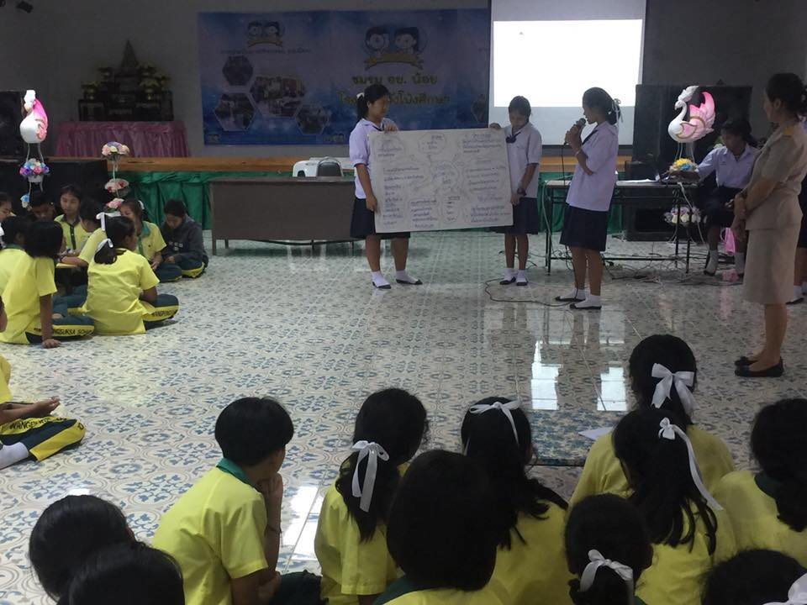

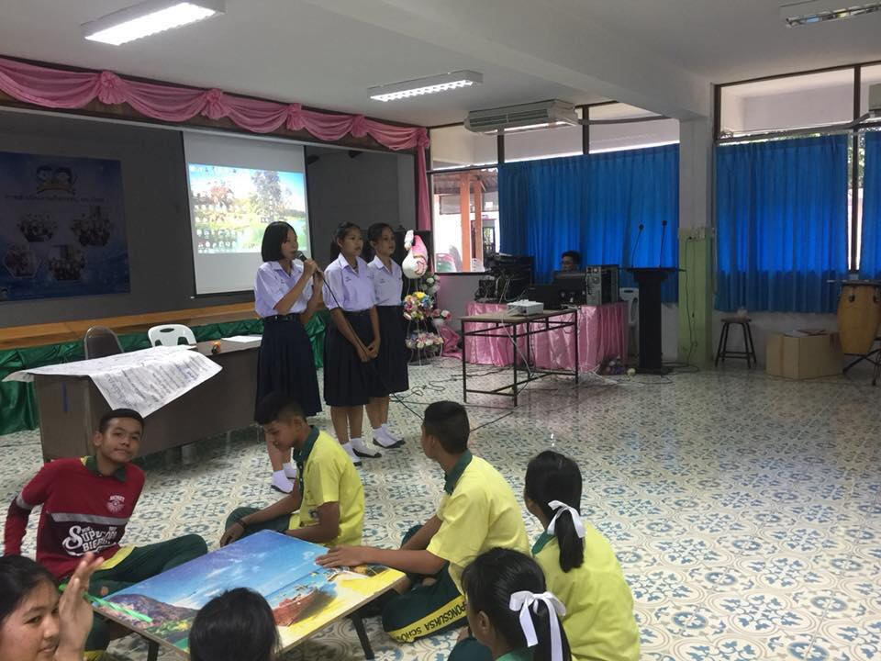

**นักเรียนได้นำเสนอผลงานคุณธรรมประจำห้องเรียนของตนเอง**